Mobilair M59 PE mit Lichtmast
Es werde Licht
Beleuchtung kann auf einer Baustelle mitunter zur Herausforderung werden. Lichtmasten sind daher bei Baukompressoren eine beliebte Sonderausstattung. Als bisher einziger Anbieter präsentiert Kaeser das Modell M59 PE mit dieser optionalen Ausrüstung, die in den Kompressor integriert ist. Der Betrieb ist ohne integrierten Generator möglich und sorgt dafür, dass der Arbeitsbereich sicher ausgeleuchtet ist.
Der Lichtmast mit vier justierbaren LED-Scheinwerfern ist Teil des Kompressors, muss also nicht separat transportiert werden, damit steht kein zusätzliches Equipment auf der Baustelle. Für den Transport lässt er sich einfahren und sicher arretiert. Wird er genutzt, lässt er sich pneumatisch auf eine Höhe von über drei Metern ausfahren. So verlieren Nachteinsätze ihren Schrecken und die Beleuchtung ist immer an Bord.
Das Modell M59 PE ist ein Highlight im Bereich der mobilen Baukompressoren. Bei der aus größeren Mobilair-Modellen bekannten pV-Regelung hat der stufenlos einstellbare Maximaldruck (p) direkten Einfluss auf den maximalen Volumenstrom (V). Der Betrieb eines Aufbruchhammers mit maximal 7 bar ist dank dieser flexiblen Regelung mit ein und derselben Anlage genauso möglich, wie zum Beispiel Sandstrahlen bei 10 bar. So kann auch dem Druckverlust beim Arbeiten mit langen Schlauchleitungen entgegengewirkt werden.
Die M59 fördert bei niedrigster Druckeinstellung bis zu 5,5 m³/min. Die Druckverstellung erfolgt einfach per Tastendruck an der bewährten Steuerung Sigma Control Smart, genau wie der gewohnt simple Start der Anlage. Neben der Version bis 10 bar gibt es auch eine Version für Druckeinstellungen 6 bis 14 bar für noch mehr Flexibilität mit ein und demselben Kompressor.
Zusätzlich kann der Baukompressor mit einem 8,5 oder 13 kVA-Generator konfiguriert werden und wird so zum mobilen Kraftwerk für die Baustelle. Auch hier spielt die pV-Regelung ihre Trümpfe aus. Abhängig vom eingestellten Maximaldruck und von der abgenommenen elektrischen Leistung sorgt die Steuerung für das maximal mögliche Druckluftvolumen für gleichzeitig Luft und Strom.
Neben der Hausfarbe Gelb können die robusten Flügeltüren aus rotationsgesintertem Polyethylen auch in weiteren Sonderfarben, wie z.B. RAL2009 Verkehrsorange, bestellt werden.

Abdruck frei, Beleg wäre schön
Bilder:
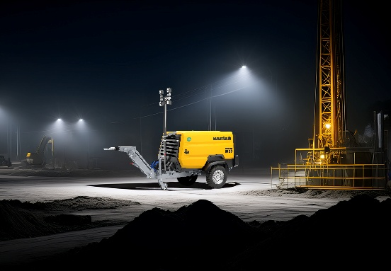

M59 PE mit Lichtmast ist der ideale Baukompressor für Notfall-Einsätze bei Nacht.

